

Especificación de requisitos de software

Proyecto: Primate Colombia
Revisión [Numero]

Septiembre de 2016

Ficha del documento

Fecha | Revisión | Autor | Verificado dep. calidad.
2016-08-11 | 1 | Christian López  Dickmar Romero  Alejandro Daza | [Firma o sello]
2016-08-31 | 2 | Dickmar Romero | 2016-08-31

Documento validado por las partes en fecha: [Fecha]

Por el cliente | Por la empresa suministradora
Fdo. D./ Dña [Nombre] | Fdo. D./Dña [Nombre]

Contenido
Ficha del documento 3
Contenido 4
1 Introducción 6
1.1 Propósito 6
1.2 Alcance 6
1.3 Personal involucrado 6
1.4 Definiciones, acrónimos y abreviaturas 6
1.5 Referencias 6
1.6 Resumen 6
2 Descripción general 7
2.1 Perspectiva del producto 7
2.2 Funcionalidad del producto 7
2.3 Características de los usuarios 7
2.4 Restricciones 7
2.5 Suposiciones y dependencias 7
2.6 Evolución previsible del sistema 7
3 Requisitos específicos 7
3.1 Requisitos comunes de los interfaces 8
3.1.1 Interfaces de usuario 8
3.1.2 Interfaces de hardware 8
3.1.3 Interfaces de software 8
3.1.4 Interfaces de comunicación 8
3.2 Requisitos funcionales 8
3.2.1 Requisito funcional 1 9
3.2.2 Requisito funcional 2 9
3.2.3 Requisito funcional 3 9
3.2.4 Requisito funcional n 9
3.3 Requisitos no funcionales 9
3.3.1 Requisitos de rendimiento 9
3.3.2 Seguridad 9
3.3.3 Fiabilidad 9
3.3.4 Disponibilidad 9
3.3.5 Mantenibilidad 10
3.3.6 Portabilidad 10
3.4 Otros requisitos 10
4 Apéndices 10

Introducción
Primate Colombia, es una empresa establecida en la ciudad de Bogotá D.C., en búsqueda de posicionarse en el sector de las de la escala en Colombia, ofreciendo una variedad de servicios

VENTA DE MUG
Amplia gama de Mugs, estos son tallados, pintados y pulidos a mano. Se personalizan y se trabajan a nivel corporativo.

VENTA DE ACCESORIOS Y PRODUCTOS:
Se cuenta con una tienda virtual de accesorios y productos Bogotá donde se ofrece una variedad de productos orientados a escaladores principalmente y se incluyen o amplia el mercado otro tipo de tribus urbanas. Las marcas de los accesorios que se manejan y venden son conocidas en el gremio Colombiano.

Propósito
Este documento tiene como finalidad dar una visión completa y detallada del alcance del desarrollo a elaborar para la empresa PRIMATE COLOMBIA, como una solución a su necesidad más apremiante.
Dirigido esencialmente al docente de la materia y a las personas que van a dirigirlo y aprobarlo.

Alcance
“PRIMATE COLOMBIA” será un proyecto desarrollado para desplegar una aplicación web compatible en dispositivos móviles. Esta aplicación va a contar con una base de datos, la cual va a contener la información del personal, clientes, inventario de materia prima, stock de productos e inventarios de productos vendidos en la empresa.

Personal involucrado
Nombre | Christian Lopez
Rol | [Inserte aquí el texto]
Categoría profesional | [Inserte aquí el texto]
Responsabilidades | [Inserte aquí el texto]
Información de contacto | alejodt995@gmail.com -
Aprobación | [Inserte aquí el texto]

Nombre | Alejandro Daza
Rol | [Inserte aquí el texto]
Categoría profesional | [Inserte aquí el texto]
Responsabilidades | [Inserte aquí el texto]
Información de contacto | alejodt995@gmail.com -
Aprobación | [Inserte aquí el texto]

Nombre | Dickmar Romero
Rol | [Inserte aquí el texto]
Categoría profesional | [Inserte aquí el texto]
Responsabilidades | [Inserte aquí el texto]
Información de contacto | Dickmar02@gmail.com -
Aprobación | [Inserte aquí el texto]

Definiciones, acrónimos y abreviaturas
[Inserte aquí el texto]
Definición de todos los términos, abreviaturas y acrónimos necesarios para interpretar apropiadamente este documento. En ella se pueden indicar referencias a uno o más apéndices, o a otros documentos.

Referencias
Referencia | Titulo | Ruta | Fecha | Autor
[Ref.] | [Título] | [Ruta] | [Fecha] | [Autor]

Relación completa de todos los documentos relacionados en la especificación de requisitos de software, identificando de cada documento el titulo, referencia (si procede), fecha y organización que lo proporciona.

Resumen
En la siguiente parte de documento se van a presentar las oportunidades de mejora para la empresa con la aplicación que se va a desarrollar. Después, se incluyen unos mockups para que se pueda ver cómo van a quedar algunas de las funcionalidades que se van a desarrollar.
- Descripción del contenido del resto del documento
- Explicación de la organización del documento

Descripción general

Perspectiva del producto
La aplicación que se va a desarrollar va a ser a la medida de la empresa Primate Colombia. Este producto va a ser desarrollado en Foundation framework, PHP, HTML, y MySQL.
Con las herramientas mencionadas anteriormente nos va a ayudar a crear un portal en donde podamos suplir los requerimientos funcionales más críticos que tiene la empresa y a la vez nos va a generar un producto que sea compatible con dispositivos móviles.

Funcionalidad del producto

Resumen de las funcionalidades principales que el producto debe realizar, sin entrar en información de detalle.
En ocasiones la información de esta sección puede tomarse de un documento de especificación del sistema de mayor nivel (ej. Requisitos del sistema).
Las funcionalidades deben estar organizadas de manera que el cliente o cualquier interlocutor pueda entenderlo perfectamente. Para ello se pueden utilizar métodos textuales o gráficos.

Características de los usuarios
Tipo de usuario | [Inserte aquí el texto]
Formación | [Inserte aquí el texto]
Habilidades | [Inserte aquí el texto]
Actividades | [Inserte aquí el texto]

Descripción de los usuarios del producto, incluyendo nivel educacional, experiencia y experiencia técnica.

Restricciones
[Inserte aquí el texto]
Descripción de aquellas limitaciones a tener en cuenta a la hora de diseñar y desarrollar el sistema, tales como el empleo de determinadas metodologías de desarrollo, lenguajes de programación, normas particulares, restricciones de hardware, de sistema operativo etc.

Suposiciones y dependencias
[Inserte aquí el texto]
Descripción de aquellos factores que, si cambian, pueden afectar a los requisitos. Por ejemplo una asunción puede ser que determinado sistema operativo está disponible para el hardware requerido. De hecho, si el sistema operativo no estuviera disponible, la SRS debería modificarse.

Evolución previsible del sistema
[Inserte aquí el texto]
Identificación de futuras mejoras al sistema, que podrán analizarse e implementarse en un futuro.

Requisitos específicos
Esta es la sección más extensa y más importante del documento.
Debe contener una lista detallada y completa de los requisitos que debe cumplir el sistema a desarrollar. El nivel de detalle de los requisitos debe ser el suficiente para que el equipo de desarrollo pueda diseñar un sistema que satisfaga los requisitos y los encargados de las pruebas puedan determinar si éstos se satisfacen.

Los requisitos se dispondrán en forma de listas numeradas para su identificación, seguimiento, trazabilidad y validación (ej. RF 10, RF 10.1, RF 10.2,...).

Para cada requisito debe completarse la siguiente tabla:

Número de requisito | [Inserte aquí el texto]
Nombre de requisito | [Inserte aquí el texto]
Tipo | Requisito | Restricción
Fuente del requisito | [Inserte aquí el texto]
Prioridad del requisito | Alta/Esencial | Media/Deseado | Baja/ Opcional

y realizar la descripción del requisito

La distribución de los párrafos que forman este punto puede diferir del propuesto en esta plantilla, si las características del sistema aconsejan otra distribución para ofrecer mayor claridad en la exposición.

Requisitos comunes de los interfaces
[Inserte aquí el texto]
Descripción detallada de todas las entradas y salidas del sistema de software.

Interfaces de usuario
[Inserte aquí el texto]
Describir los requisitos del interfaz de usuario para el producto. Esto puede estar en la forma de descripciones del texto o pantallas del interfaz. Por ejemplo posiblemente el cliente ha especificado el estilo y los colores del producto. Describa exacto cómo el producto aparecerá a su usuario previsto.

Interfaces de hardware
[Inserte aquí el texto]
Especificar las características lógicas para cada interfaz entre el producto y los componentes de hardware del sistema. Se incluirán características de configuración.

Interfaces de software
[Inserte aquí el texto]
Indicar si hay que integrar el producto con otros productos de software.
Para cada producto de software debe especificarse lo siguiente:
- Descripción del producto software utilizado
- Propósito del interfaz
- Definición del interfaz: contiendo y formato

Interfaces de comunicación
[Inserte aquí el texto]
Describir los requisitos del interfaces de comunicación si hay comunicaciones con otros sistemas y cuales son las protocolos de comunicación.

Requisitos funcionales
El servicio de tallado en Mug, tanto particular como corporativo es un campo del negocio que ha venido en aumento, y el control de las órdenes de servicio (Registro de cada tallado) se encuentra siendo llevado manualmente, no contando con un sistema válido y correcto de registro, control y posible consulta.
Los clientes corporativos solicitan llevar una serie de parámetros, donde se consignen características propias de cada uno de los diseños,

Las veces que ha entrado al servicio técnico, qué repuestos y acciones le han sido asignadas y no se cuenta con el personal idóneo para mantenerlo.
Cuando un cliente tiene su vehículo posee la necesidad de saber en cualquier momento en qué estado del proceso de revisión y mantenimiento está su motocicleta, que partes o trabajos son necesarios y por supuesto, la cotización total, se incomoda al no tener de manera ágil a alguien que le brinde está información.
La solicitud de repuestos del taller al área de Bodega se realiza en papeles informales y la tarea de totalizar lo utilizado es dispendiosa y engorrosa.
Los técnicos que laboran en el taller pertenecen a la nómina ordinaria de la empresa y se les paga comisión por los vehículos atendidos, tarea actualmente realizada manualmente.
[Inserte aquí el texto]
Definición de acciones fundamentales que debe realizar el software al recibir información, procesarla y producir resultados.
En ellas se incluye:
- Comprobación de validez de las entradas
- Secuencia exacta de operaciones
- Respuesta a situaciones anormales (desbordamientos, comunicaciones, recuperación de errores)
- Parámetros
- Generación de salidas
- Relaciones entre entradas y salidas (secuencias de entradas y salidas, formulas para la conversión de información)
- Especificación de los requisitos lógicos para la información que será almacenada en base de datos (tipo de información, requerido)

Las requisitos funcionales pueden ser divididos en sub-secciones.

Requisito funcional 1

Requisito funcional 2
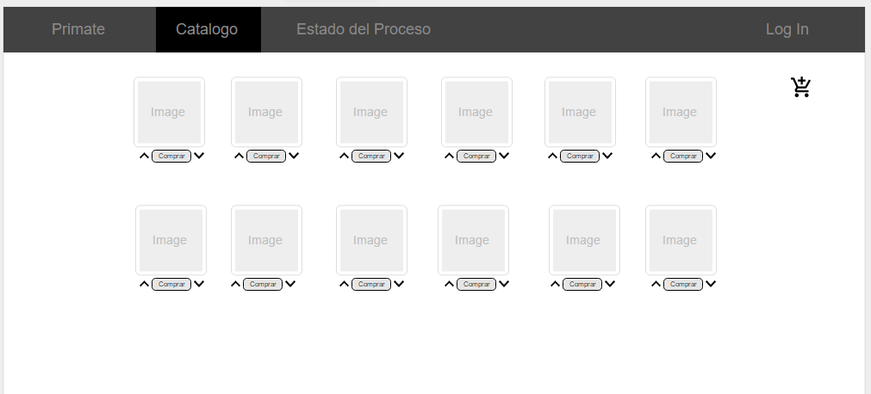

Requisito funcional 3
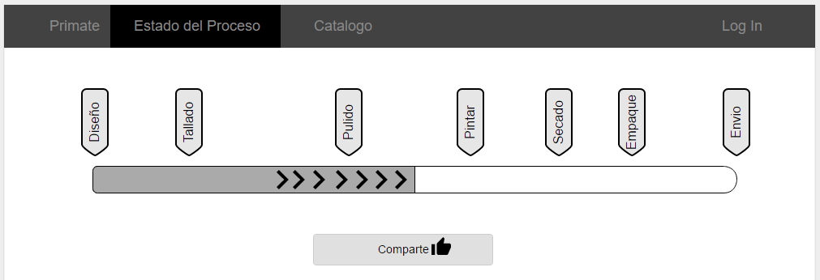

Requisito funcional n
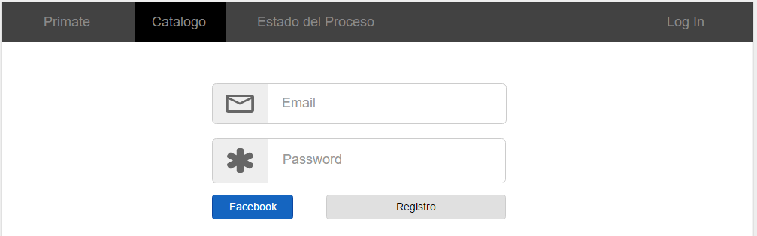

Requisitos no funcionales

Requisitos de rendimiento
[Inserte aquí el texto]
Especificación de los requisitos relacionados con la carga que se espera tenga que soportar el sistema. Por ejemplo, el número de terminales, el número esperado de usuarios simultáneamente conectados, número de transacciones por segundo que deberá soportar el sistema, etc.
Todos estos requisitos deben ser mesurables. Por ejemplo, indicando “el 95% de las transacciones deben realizarse en menos de 1 segundo”, en lugar de “los operadores no deben esperar a que se complete la transacción”.

Seguridad
[Inserte aquí el texto]
Especificación de elementos que protegerán al software de accesos, usos y sabotajes maliciosos, así como de modificaciones o destrucciones maliciosas o accidentales. Los requisitos pueden especificar:
- Empleo de técnicas criptográficas.
- Registro de ficheros con “logs” de actividad.
- Asignación de determinadas funcionalidades a determinados módulos.
- Restricciones de comunicación entre determinados módulos.
- Comprobaciones de integridad de información crítica.

Fiabilidad
[Inserte aquí el texto]
Especificación de los factores de fiabilidad necesaria del sistema. Esto se expresa generalmente como el tiempo entre los incidentes permisibles, o el total de incidentes permisible.

Disponibilidad
[Inserte aquí el texto]
Especificación de los factores de disponibilidad final exigidos al sistema. Normalmente expresados en % de tiempo en los que el software tiene que mostrar disponibilidad.

Mantenibilidad
[Inserte aquí el texto]
Identificación del tipo de mantenimiento necesario del sistema.
Especificación de quien debe realizar las tareas de mantenimiento, por ejemplo usuarios, o un desarrollador.
Especificación de cuando debe realizarse las tareas de mantenimiento. Por ejemplo, generación de estadísticas de acceso semanales y mensuales.

Portabilidad
[Inserte aquí el texto]
Especificación de atributos que debe presentar el software para facilitar su traslado a otras plataformas u entornos. Pueden incluirse:
- Porcentaje de componentes dependientes del servidor.
- Porcentaje de código dependiente del servidor.
- Uso de un determinado lenguaje por su portabilidad.
- Uso de un determinado compilador o plataforma de desarrollo.
- Uso de un determinado sistema operativo.

Otros requisitos
[Inserte aquí el texto]
Cualquier otro requisito que no encaje en ninguna de las secciones anteriores.

Por ejemplo:
Requisitos culturales y políticos
Requisitos Legales

Apéndices
[Inserte aquí el texto]
Pueden contener todo tipo de información relevante para la SRS pero que, propiamente, no forme parte de la SRS.

